Plot That Line

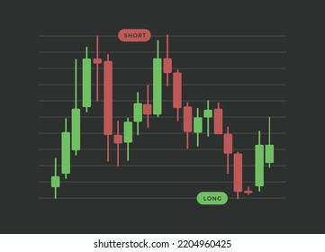

Table des matières

1 Introduction 3

1.1 Titre 3

1.2 Description 3

1.3 Matériel et logiciels à disposition 3

1.4 Prérequis 3

1.5 Cahier des charges 3

1.5.1 Objectifs et portée du projet (objectifs SMART) 3

1.5.2 Caractéristiques des utilisateurs et impacts 3

1.5.3 Fonctionnalités requises (du point de vue de l’utilisateur) 3

1.5.4 Contraintes 3

1.5.5 Travail à réaliser par l'apprenti 3

1.5.6 Si le temps le permet … 4

1.5.7 Méthodes de validation des solutions 4

2 Planification 4

3 Rapport de Tests 5

4 Journal de travail 5

5 Utilisation de l’intelligence Artificielle 5

6 Annexes 5

# Introduction

## Titre

***Plot that lines !***

## Description

Concevoir un logiciel pour afficher des graphiques sur des données

## Matériel et logiciels à disposition

* Un PC ETML
* Accès à Internet
* Outil de gestion de projet

## Prérequis

Modules de programmation de base ainsi que le module 323

# Planification

La planification initiale a été réaliser sur l’outil ClickUp.com. C’est un outil de gestion de projet ressemblant à Notion. Cependant il intègre une fonctionnalité de minuteur sur les différentes tâches, ce qui mon permis de l’utiliser comme journal de travail.

De plus, j’ai planifié mes tâches en utilisant 4 différentes étiquettes ;

* Dev
* Data
* Test
* Doc

Ce qui mon permis de classer les différentes tâches que j’avais à faire.

J’ai également défini des tâches en utilisant une date de début ainsi qu’une date de fin, une priorité et une estimation de temps de travail.

Voici ma planification initiale : [ici](../Doc/Plannification)

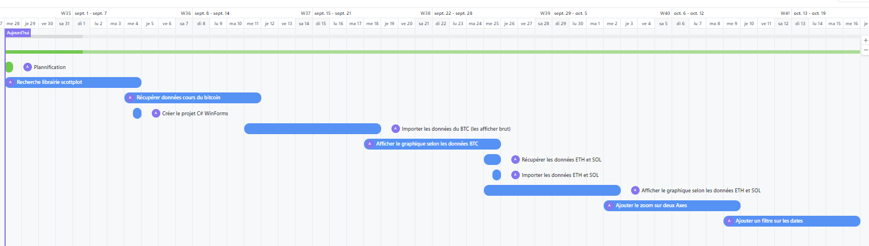

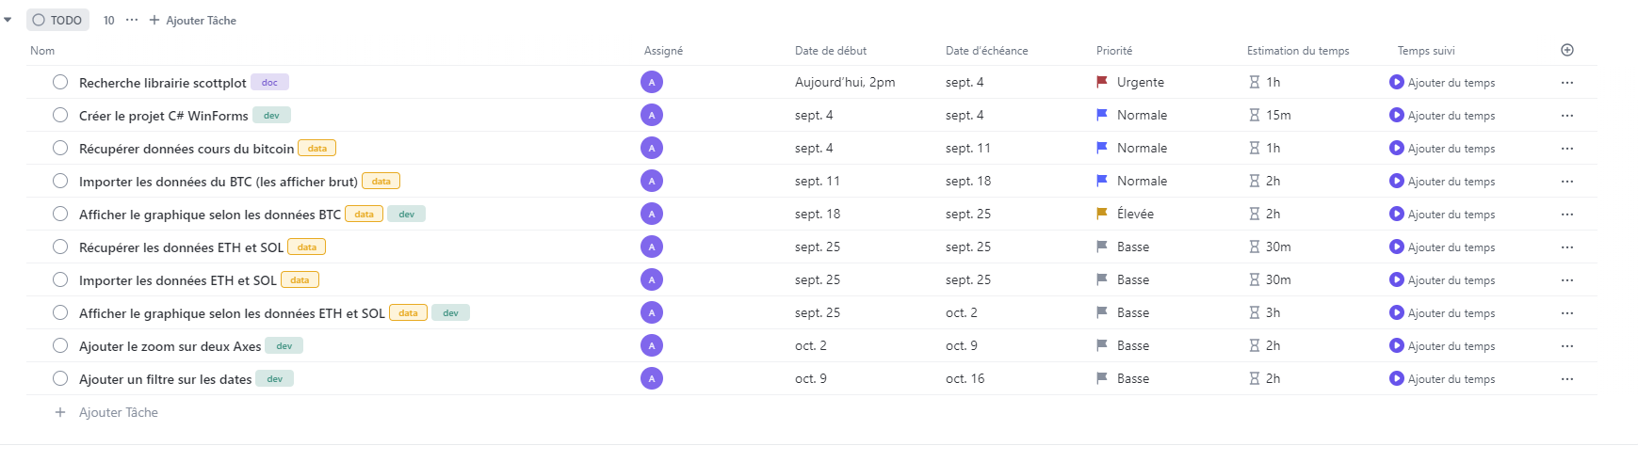

# Rapport de Tests

Un test unitaire à été créer pour contrôler que toutes les données importer depuis les CSV soient correct. Trois conditions ont été vérifier :

1. Après l’importation, les données ne sont pas null
2. Le fichier CSV bitcoin est importer, donc les noms est égal a bitcoin (ou BTC, suivant quel nom a été entré en paramètre)
3. Le nombre de données après importation est supérieur à 0

Voici le rapport des tests après l’importation du fichier CSV bitcoin avec comme nom en paramètre « BTC » :

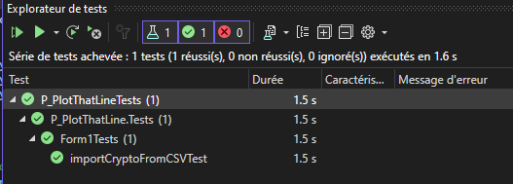

# Journal de travail

Pour le journal de travail, j’ai pu le réaliser sur l’outil ClickUp, ce qui ma permis de gagner du temps de travail. À chaque début de tâche, je lançais le compteur ce qui insérais automatiquement le nombre de temps que je passais sur une tâche.

Cette fonctionnalité à été la principale raison de l’utilisation de cet outil. J’ai pu me concentrer sur mon projet en utilisant une plateforme de gestion de projet qui à permis d’être plus précis sur mon travail qu’un outil tel que Trello ou un fichier Excel.

# Utilisation de l’intelligence Artificielle

Je me suis mis personnellement un défi qui consiste à ne pas utiliser d’intelligence artificielle pour ce projet. A terme de ce projet, j’ai réussi é réaliser les principales fonctionnalités demandées sans l’usage d’intelligence artificielle.

N’étant pas un grand adepte de l’utilisation de ce type d’outils pour l’apprentissage de compétence, je trouve néanmoins qu’il y a une réelle dépendance grandissante, si cet outil est utilisé de la mauvaise manière.

Je trouve cet outil particulièrement utile si les connaissances de base sont déjà acquises, mais je trouve cela dommage de réaliser un travail uniquement à l’aide d’intelligence artificiel car cela ne favorise pas un réel apprentissage mais un travail bâclé et complexe à faire évoluer, étant donné qu’il n’est pas réalisé par sois même.

Néanmoins, il peut être un outil fantastique et extrêmement utile s’il est utilisé de la bonne manière, comme assistant ou aide, pour régler certain problème ou autre, par exemple.

J’ai pu me faire aider particulièrement par la communauté de Scott Plot qui m’était à disposition de nombreux code ou l’application d’exemple fournit par Scott Plot, j’ai pu en prendre exemple pour intégrer certaine fonctionnalité dans mon code ou corrigé certains bogues.

Si je dois utiliser l’utilisation de l’IA, je préfère l’utiliser pour qu’elle m’explique certaine notion. Plutôt qu’elle les fasse à ma place.